다중 선택 컨트롤
체크박스 리스트에서 여러 개의 매개변수 값을 세팅할 수 있는 컨트롤 위젯입니다. 프리셋에서 여러 위젯이 공통으로 사용하는 매개변수 목록을 지정하고, 매개변수의 사용 여부에 따라 다른 위젯이 보여주는 정보를 제어하고자 할 때 사용합니다.
하나만 선택할 수 있게 하려면 리스트 컨트롤 위젯을 이용하세요.
쿼리 매개변수는 로그프레소 쿼리 설명서을 참조하세요.
다중 선택 컨트롤의 속성은 아래와 같습니다.
기본 정보
- 제목 텍스트: 위젯에 할당할 제목을 입력합니다.
- 쿼리 매개변수 이름: 값을 세팅할 쿼리 매개변수 이름을 입력합니다.
- 선택 대상 목록: 표시할 이름과 매개변수 값을 입력하고 추가 버튼을 클릭하여 목록을 작성합니다.
- 표시할 이름: 다중 선택 컨트롤에 보여줄 이름을 지정합니다.
- 매개변수 값: 표시할 이름과 연결할 매개변수 값을 지정합니다.
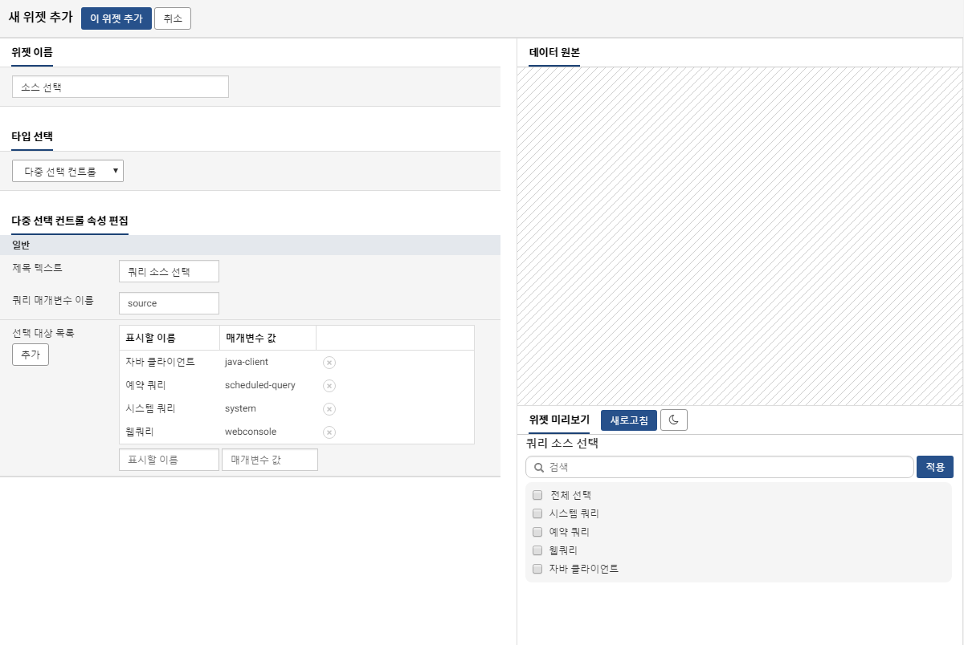
데이터소스를 이용한 컨트롤의 사용 예
다중 선택 컨트롤 위젯에 선언된 매개변수 source는 araqne_query_log 테이블의 필드 이름입니다. 이 필드는 java-client, scheduled-query, system, webconsole 이렇게 4 종류의 값을 갖습니다. 다중 선택 컨트롤로 지정한 매개변수의 값은 set 명령을 이용해 매개변수의 배열로 선언됩니다. 배열로 선언된 매개변수를 사용하려면 다음과 같이 쿼리문을 데이터소스로 저장한 다음, 다른 위젯에서 사용합니다.
table duration=7d araqne_query_logs
|# source: araqne_query_logs의 source 필드와 같은 이름의 쿼리 매개변수
|# login_name: 리스트 컨트롤에서 선언한 쿼리 매개변수
|# from, to: 날짜 컨트롤에서 선언한 쿼리 매개변수
|# query_string: 텍스트 컨트롤에서 선언한 쿼리 매개변수
| search
case(
isnull($("source")),true,
typeof($("source"))=="string",source==$("source"),
typeof($("source"))=="object[]",in(
source,
valueof($("source"),0),
valueof($("source"),1),
valueof($("source"),2),
valueof($("source"),3)
)
)
and if( isnull($("login_name")),true,login_name==$("login_name"))
and _time >= $("from",dateadd(now(),"day",-7))
and _time <= $("to",now())
and if(isnull($("query_string")),true,contains(query_string,$("query_string")))
| eval t=datetrunc(_time,"1h")
| stats count by t, source, login_name
